**Подходы к получению нитропроизводных ароматических соединений фенольного ряда на примере салициловой кислоты**

***Родионова Е.М.***

*Студент, 3 курс бакалавриата*

*Новосибирский государственный педагогический университет,*

*Факультет естественных и социально-экономических наук, Новосибирск, Россия*

*E-mail:* [*katayska@mail.ru*](mailto:katayska@mail.ru)

Разработка подходов региоселективного синтеза нитропроизводных ароматических систем представляет собой актуальную задачу в области органической химии, поскольку соединения функционализированные нитрогруппами имеют широкое применение, как в промышленных масштабах, так и в качестве промежуточных агентов для последующих трансформаций. Производные SA обладают рядом биологической активности: соединения 5-аминосалициловой кислоты используются в качестве лекарственного средства для лечения туберкулеза. Другие производные, такие как анилиды салициловой кислоты, обладают значительной противогрибковой активностью [1].

В качестве основных подходов к получению NSA будут выбраны наиболее эффективные системы нитрования, показавшие хорошие результаты ранее, с их последующей оптимизацией под исходных субстрат.

Полученные в ходе синтеза соединения были анализированы с помощью ВЭЖХ «Agilent Infinity 1220» (колонка ZORBAX SB-C18,5 мкм, 150х4.6 мм) 30% ACN, 0.5% H3PO4, 270 нм.

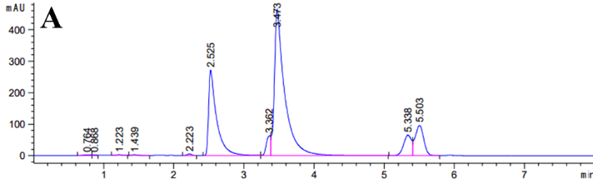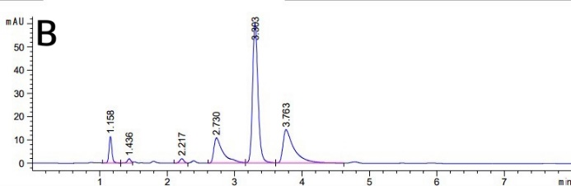

Рис. 1. **А** Хроматограмма продуктов, полученных нитрованием SA с использованием концентрированной HNO3; **В** Хроматограмма продуктов, полученных нитрованием SA с использованием нитрующий смеси

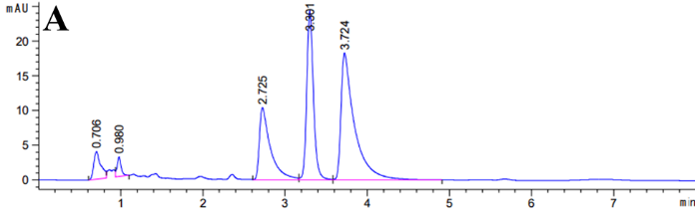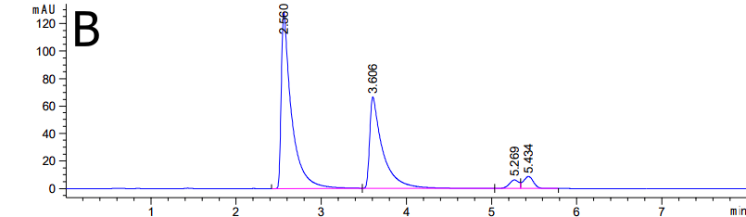

Рис. 2. **А** Хроматограмма продуктов, полученных при нитровании SA с использованием нитрата натрия; **В** Хроматограмма продуктов, полученных при нитровании SA смесью азотной кислотой и серной в среде уксусная кислота

**Литература**

1. Munira А., Khushala А., Saeeda K., Sadiqb A., Ullahc R., Alic G., Ashrafd Z., Mughale E., Janb M., Rashida U., Hussainf I., Mumtaza A. Synthesis, in-vitro, in-vivo anti-inflammatory activities and molecular docking studies of acyl and salicylic acid hydrazide derivatives // Bioorganic Chemistry . – 2020. – N 104. – P. 1-10.